Rapport d’activité 2019
Cellule Régionale d’Hémovigilance
Région Auvergne-Rhône-Alpes
Dr Pierre FRESSY
Dr Delphine GORODETZKY
Dr Olivier LEMAIRE
Coordonnateurs Régionaux d’Hémovigilance et de Sécurité Transfusionnelle
Julie LE CALLOCH
Assistante Cellule Régionale d’Hémovigilance

SOMMAIRE

I- Introduction 2
II- L’activité de Prélèvements 3
III- L’organisation de la délivrance et de la distribution 5
IV- L’activité transfusionnelle 7
V- La traçabilité des PSL 11
VI- Le réseau d’Hémovigilance 12
VII- Les FEIR 14
VIII- Les FIG 17
IX- Les FEIGD 18
X- Les IPD 19
XI- Synthèse régionale 21
Glossaire 24

I- INTRODUCTION
Présentation du rapport annuel 2019 d’Hémovigilance de la Région Auvergne-Rhône-Alpes
Le rapport annuel des Coordonnateurs Régionaux d’Hémovigilance et de Sécurité Transfusionnelle (CRHST) est défini par l’article R.1221-32 du Code de la Santé Publique.
Le niveau régional du réseau national d’Hémovigilance a pour objectif d'assurer le suivi régulier de l’activité transfusionnelle de chaque Établissement de Santé. Les CRHST participent notamment aux réunions des Sous-Commissions et Comités de Sécurité Transfusionnelle et d’Hémovigilance (SCSTH et CSTH), afin d'y promouvoir les orientations nationales. Ce relais permet aussi de faire remonter rapidement vers le niveau national les constats, évolutions et attentes observés sur le terrain.

Ce rapport synthétise et met en perspective les données relatives à l’activité transfusionnelle et à l’Hémovigilance en région Auvergne-Rhône-Alpes durant l’année 2019. Elles sont issues de plusieurs sources :
Établissement Français du Sang, Établissements de Santé, correspondants d'hémovigilance et Conférence Nationale des Coordonnateurs Régionaux d'Hémovigilance et de Sécurité Transfusionnelle (CNCRH).

Dans la majorité des cas, les calculs et les graphiques de ce rapport ont été élaborés à partir de données issues du serveur national e-FIT géré par l’Agence Nationale de Sécurité du Médicament (ANSM) et de l’application informatique « e Base», outil métier des CRHST.

II- L’ACTIVITE DE PRELEVEMENTS
Définitions :
- prélèvement : les prélèvements incluent les dons inachevés et les dons pour le LFB (laboratoire français du fractionnement), mais pas les saignées thérapeutiques.
- don : les dons sont les prélèvements à visée thérapeutique (même si ultérieurement le don a eu une utilisation non thérapeutique avec l’accord du donneur) arrivant à la QBD, y compris ceux pour le LFB, la banque de sang rare… Ceci exclut donc les dons à visée non thérapeutique dès le départ.

On constate en région Auvergne-Rhône-Alpes pour l’année 2019 par rapport à 2018, une légère baisse de 0,4% des prélèvements (395 761 prélèvements contre 397 359 en 2018) alors qu’on observait une légère augmentation l’an dernier. Sur les trois dernières années, en données lissées, l’activité de prélèvement en région ARA apparait donc globalement stable. Au plan national, on note cependant une hausse des prélèvements de 1.99% en 2019.
La répartition régionale entre types de collecte montre également une stabilité des prélèvements en collectes mobiles (68,4 % contre 68,8% en 2018). Au plan national, on note aussi une stabilité de la part des collectes mobiles, qui en 2019 représentent 67,5% de l’ensemble des collectes contre 67% en 2018.

Source e-fit
Dons selon le type de collectes

Région Auvergne-Rhône-Alpes Au plan National
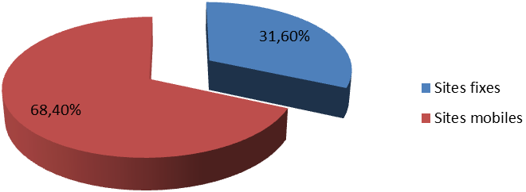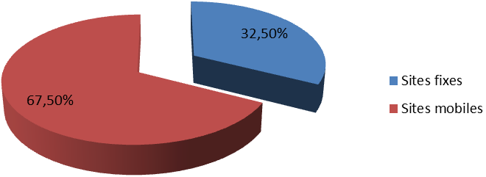
Dons selon le type de donneurs
 | Dons nouveaux donneurs | dons donneurs réguliers | TOTAL
2018 ARA | 45 443 | 348 995 | 394 438
2019 ARA | 45 366 | 347 359 | 392 725

Source e-fit
Dons par type de donneurs – Auvergne-Rhône-Alpes

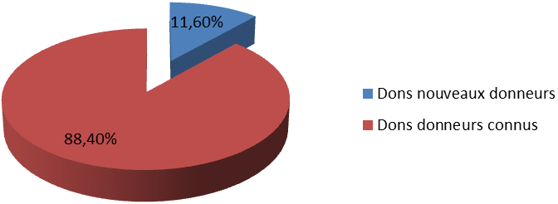

Pyramides des âges des donneurs de sang
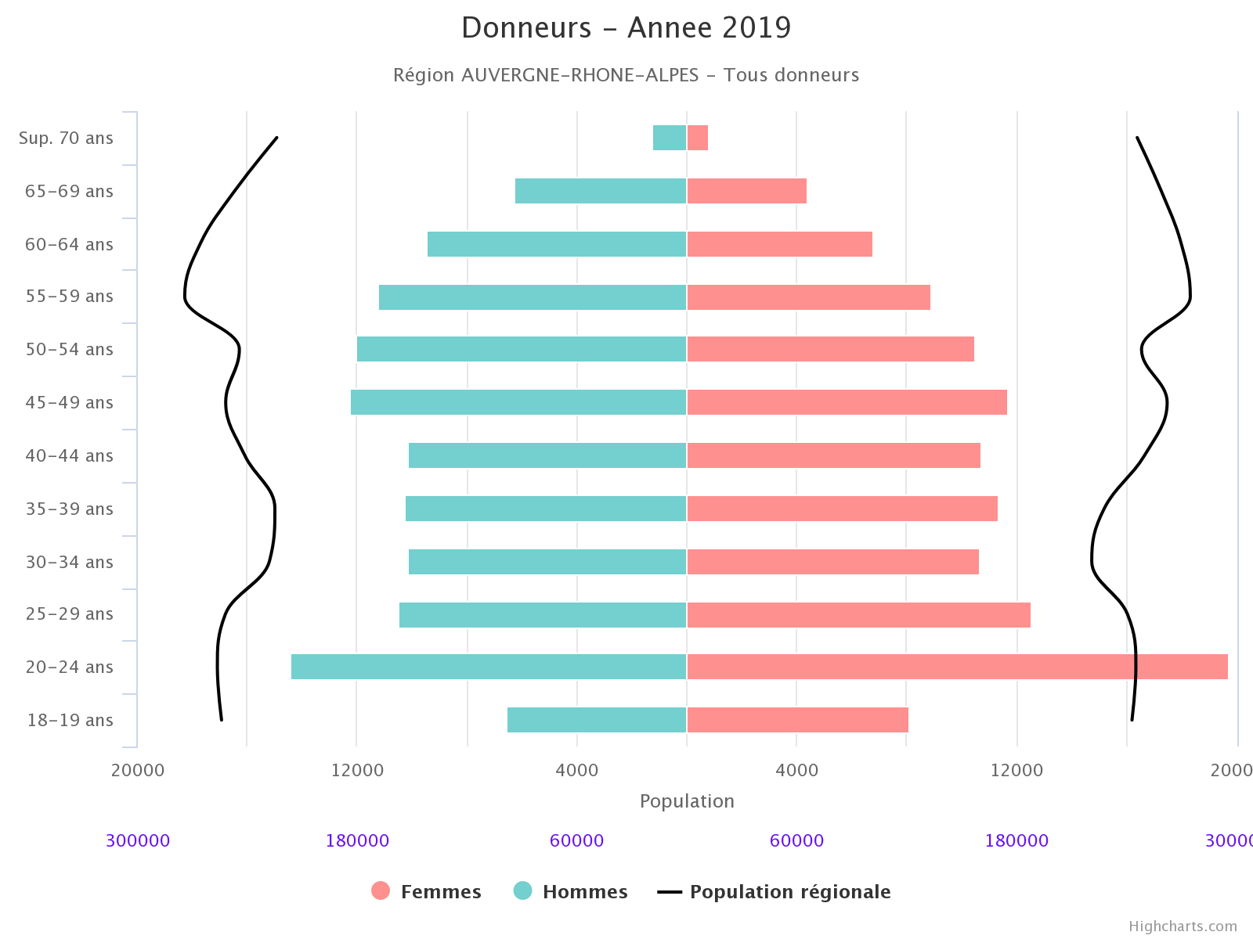

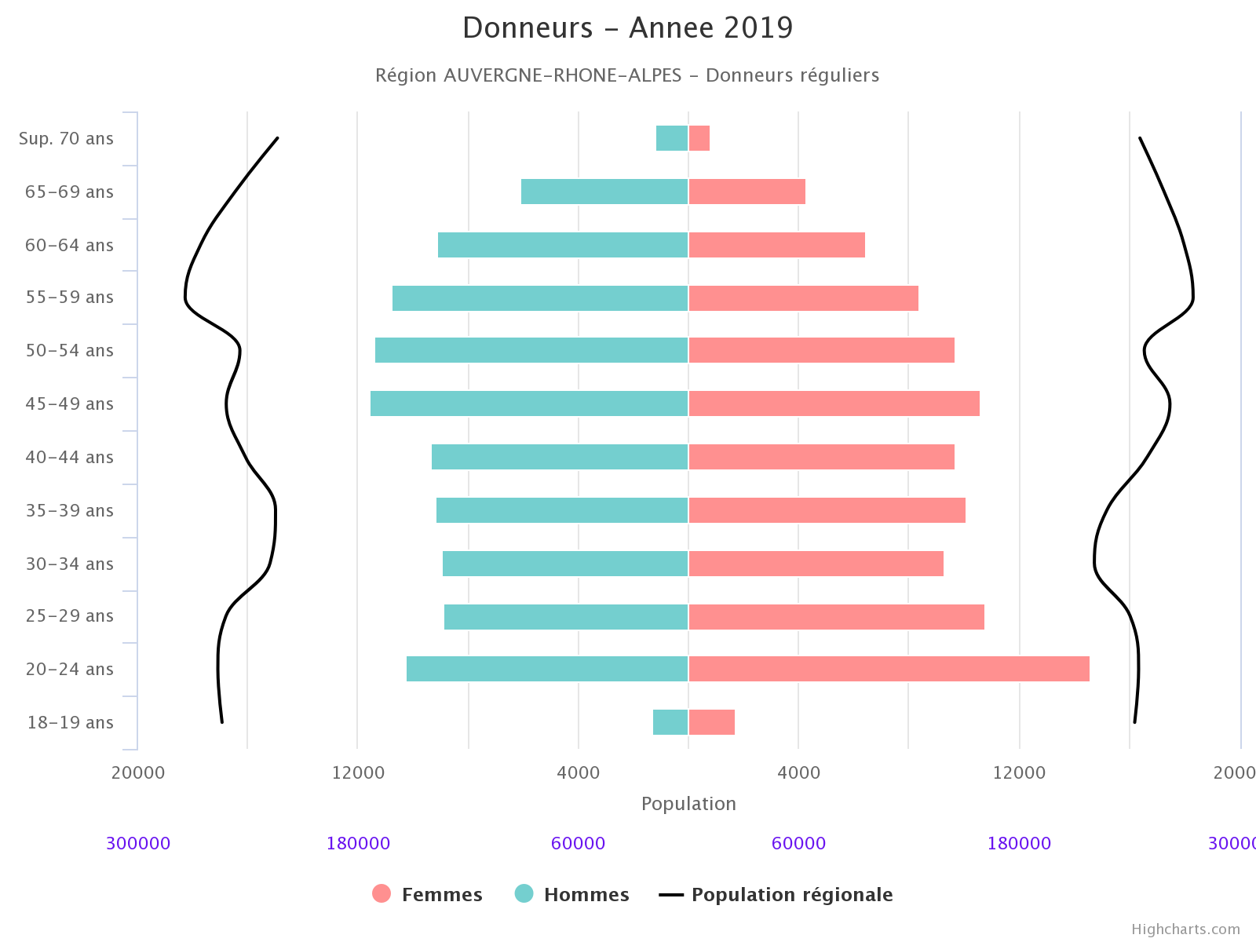

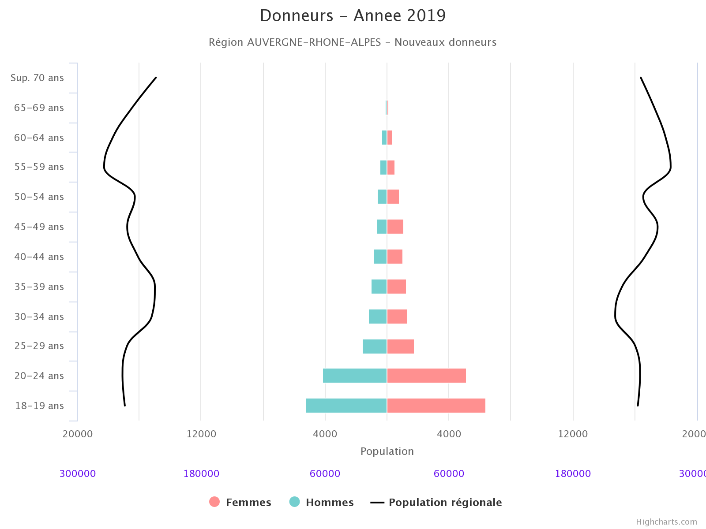

Source e-base

III- L'ORGANISATION DE LA DELIVRANCE ET DE LA DISTRIBUTION DES PSL

Les sites de l’Établissement Français du Sang (EFS)

En 2019, il y a pour la région Auvergne-Rhône-Alpes 17 sites ETS distribuant / délivrant des PSL à des établissements de santé.

Répartition et nombre de PSL distribués / délivrés par site ETS :

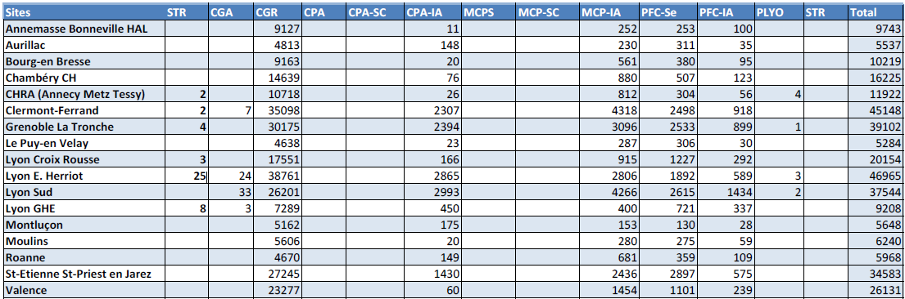

Source e-fit

Les dépôts

Nombre de dépôts classés par type dans la région ARA en 2019 :

On dénombre 77 dépôts de sang hospitaliers en région ARA. Un dépôt de délivrance a été créé à Villeurbanne (Rhône) dans le cadre d’un GCS de moyens, pour la première fois en France. L’ouverture de ce dépôt précède la fermeture des 3 dépôts qu’il remplace.

A noter également la fermeture en cours d’année 2019 d’un autre dépôt d’urgence vitale à Lyon (Rhône).

Type de dépôts | Nombre de dépôts
URGENCE VITALE (UV) | 38
DELIVRANCE | 23
UV+RELAIS | 15
RELAIS | 1
Total | 77

Délivrance des PSL par les dépôts

En 2019, pour la région Auvergne-Rhône-Alpes,

14,6% des PSL ont été délivrés par les dépôts (14,4% en 2018).

4,5% des PSL ont été transférés (attribution nominative déjà effectuée par l’EFS) par les dépôts relais ou de délivrance

On observe donc là aussi une parfaite stabilité d’activité par rapport aux années précédentes.
(dépôts) | 2014 | 2015 | 2016 | 2017 | 2018 | 2019
Réceptionnés | 77 822 | 85 302 | 85 951 | 80 935 | 74 790 | 76 882
Délivrés | 50 375 | 58 758 | 60 104 | 54 381 | 50 078 | 51 822
Transférés | 3 774 | 15 477 | 12 962 | 16 300 | 14 036 | 13 462
Repris conformes | 10 059 | 10 701 | 10 142 | 9 255 | 9 210 | 8 766
Détruits | 652 | 381 | 870 | 670 | 753 | 579
2° délivrance | 0 | 0 | 0 | 0 | 0 | 0
Autre ES | 0 | 75 | 33 | 52 | 63 | 45

Source e-base

À noter qu’en 2019, conformément à la réglementation, l’ARS d’Auvergne-Rhône-Alpes a procédé à 21 inspections de dépôts de sang hospitaliers.

IV – L’ACTIVITE TRANSFUSIONNELLE

Nombre de Produits Sanguins Labiles (PSL) transfusés par an en Région Auvergne-Rhône-Alpes

En 2019, on constate en Auvergne-Rhône-Alpes une diminution du nombre de PSL transfusés de 1,2% (tous PSL confondus) par rapport à 2018 (diminution des CGR de 0,5%, diminution de 6,9% pour les plaquettes et augmentation de 1,2% pour les plasmas). Au plan national en 2019, le nombre de PSL transfusés a augmenté de 1,6%

Source e-fit
Année | Auvergne | Rhône-Alpes | ARA ⁽¹⁾ | National
2012 | 67 386 | 287 379 | 354 765 | 3 123 601
2013 | 69 617 | 281 720 | 351 337 | 3 166 237
2014 | 66 699 | 276 901 | 343 600 | 3 025 898
2015 | 65 113 | 268 230 | 333 343 | 2 970 574
2016 |  |  | 334 860 | 2 972 124
2017 |  |  | 336 717 | 2 923 892
2018 |  |  | 329 479 | 2 822 375
2019 |  |  | 325 620 | 2 852 426
2019/2018 |  |  | -1.2% | +1.06%

⁽¹⁾ source e-FIT

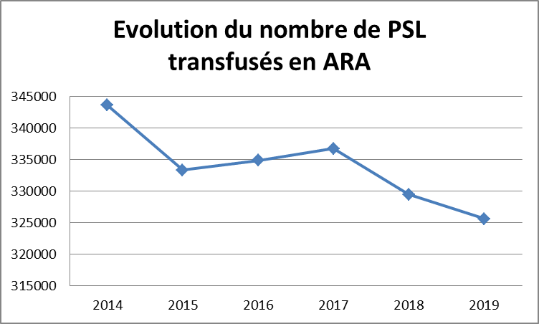

La consommation de produits sanguins labiles (PSL), après avoir augmenté chaque année de 1 à 4% par an au plan régional comme national entre 2005 et 2012, est en décroissance faible mais significative depuis 2012, malgré une légère reprise en 2016 et 2017, on note ainsi une diminution régionale de 8,7% du total des PSL transfusés en région Auvergne-Rhône-Alpes.

Transfusion par type de P.S.L. en ARA
*source e-FIT | CGR | PLAQUETTES | PLASMA | autres | TOTAL
2014 | 272 017 | 34 503 | 37 045 | 35 | 343 600
2015 | 268 633 | 34 411 | 30 270 | 29 | 333 343
2016 | 267 167 | 35 616 | 32 059 | 18 | 334 860
2017 | 265 343 | 37 568 | 33 758 | 23 | 336 692
2018 | 265 632 | 40 058 | 23 730 | 59 | 329 479
2019 | 264 194 | 37 314 | 24 012 | 97 | 325 620
2019/2018 | -0,5% | -6,9% | +1,2% | +60% | -1,2%

Transfusion par type de PSL en ARA

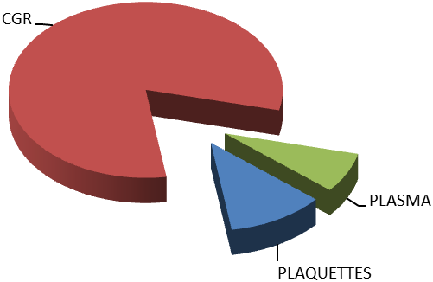

Au niveau régional, les transfusions de PSL tous confondus ont diminué de -1,2% sur un an :

Les transfusions de concentrés de globules rouges (CGR) sont en légère baisse (-0,5%) en lien notamment avec des techniques opératoires moins hémorragiques, le développement des interventions par endoscopie, la prescription de fer en préopératoire, l’usage de l’acide tranexamique en chirurgie et en obstétrique et dans une moindre mesure l’usage d’une nouvelle classe d’anticoagulant.

Les transfusions de plaquettes sont en baisse de -6,9% et les transfusions de plasmas en hausse de 1,2%.

Au niveau national, les transfusions de PSL tous confondus, ont par contre légèrement augmenté de 1,05% (stabilité des transfusions de CGR, hausse de 1,3% des plaquettes transfusées et baisse de 1,1% des plasmas transfusés).

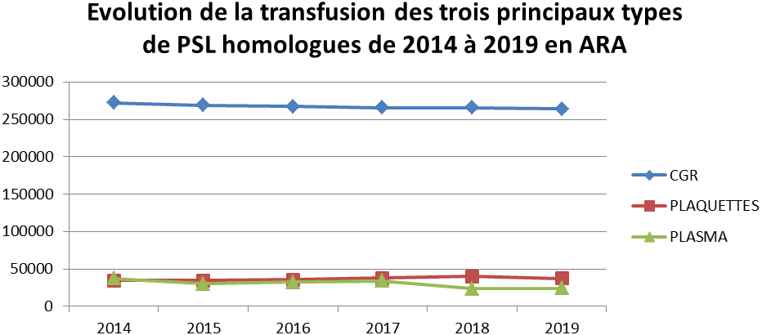

Transfusion des PSL par type d’établissement de santé
Activité 2019 |  | <500 | 500 à 1000 | 1000 à 5000 | >5000 | Total
Public | ES | 36 | 12 | 26 | 14 | 88
Public | PSL | 5 348 | 9 227 | 74 111 | 157 371 | 246 057
Public | % | 1,70 % | 2,94% | 23,62% | 50,16% | 78,42%
Privé | ES | 30 | 11 | 12 | 1 | 54
Privé | PSL | 4 917 | 8 859 | 28 905 | 5 329 | 48 010
Privé | % | 1,56% | 2,82% | 9,21% | 1,69% | 15,28%
ESPIC | ES | 11 | 0 | 4 | 1 | 16
ESPIC | PSL | 1 816 | 0 | 7 772 | 9 901 | 19 489
ESPIC | % | 0,58% | 0,00% | 2,48% | 3,16% | 6,22%
Militaire | ES | 1 |  |  |  | 1
Militaire | PSL | 161 |  |  |  | 161
Militaire | % | 0,05% |  |  |  | 0,05%
Total | ES | 78 | 23 | 42 | 16 | 159
 | PSL | 122 42 | 18 086 | 110 788 | 172 601 | 313 717
 | % | 3,90% | 5,77% | 35,31% | 55,01% | chiffres e-base

Nombre de patients transfusés dans la région

Le nombre de patients transfusés en région Auvergne-Rhône-Alpes est une donnée difficile à estimer avec certitude du fait d’un biais de comptage des données obtenues par sommation des receveurs dans chaque ES. Certains patients peuvent en effet être comptés plusieurs fois en cas d’hospitalisation au sein de différents établissements. En 2019, ce comptage estimatif retrouve 59 739 patients transfusés (données e-fit).

Patients transfusés par tranche d’âge (région ARA)
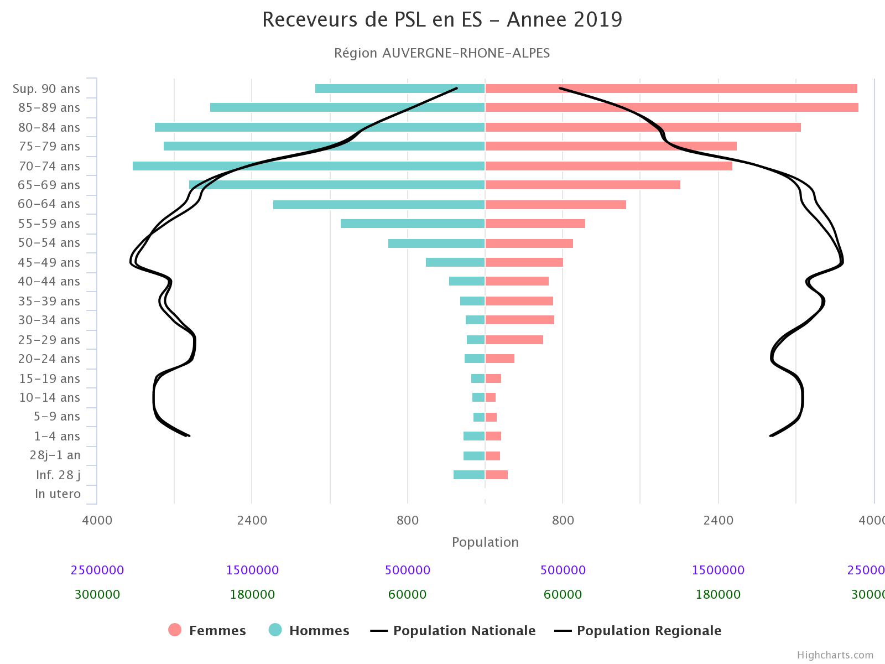
Méthode de calcul : sommation des âges des patients ayant bénéficié de cession de PSL par l’EFS ARA. ATTENTION : Biais de calcul en raison des patients pouvant être comptabilisés plusieurs fois pour transfusion dans plusieurs établissements de santé.

Environ 70% des patients transfusés ont plus de 65 ans.

Taux de destruction annuel des PSL en région ARA

Le taux de destruction des PSL après délivrance en 2019 reste très faible, 0,83%, et de mieux en mieux contrôlé. Il est globalement similaire à la moyenne nationale qui est de 0,81%.
 | 2016 | 2017 | 2018 | 2019
Auvergne-Rhône-Alpes | 1,06% | 0,9% | 0,87% | 0,83%

Taux = Nb PSL détruits / Nb PSL commandés

V- TRACABILITE DES PSL
Il s’agit de la traçabilité finale des produits sanguins labiles (PSL) mesurée à l’EFS sur la base de l’intégration des données retournées par les ES. Cette traçabilité est de 99,79% pour la région Auvergne-Rhône-Alpes en 2019.
La systématisation de la gestion informatique hospitalière des transfusions sanguines (dossier patient et transmission vers l’EFS) permet depuis quelques années une quasi-exhaustivité de la traçabilité des PSL. Les données manquantes sont essentiellement liées aux situations de transfusion en urgence vitale effectuée lors des interventions des SMUR.

Région Auvergne-Rhône-Alpes (source e-FIT)
Année | PSL tracés complètement | PSL délivrés/distribués | PSL Tracés | PSL non Tracés
2016 | 99,73% | 353 586 | 352 645 | 941
2017 | 99,85% | 356 010 | 355 506 | 504
2018 | 99,82% | 347 547 | 346 928 | 619
2019 | 99,79% | 342 301 | 341 610 | 691
National 2019 | 98,9 % | 3 044 777
source e-fit
On observe donc également pour le taux de traçabilité des PSL une grande similitude des résultats nationaux et ceux de la région Auvergne-Rhône-Alpes.
VI- RESEAU D’HEMOVIGILANCE

Les CRHST animent le réseau régional constitué des correspondants d’Hémovigilance ES, EFS, responsables de dépôts de sang hospitaliers, présidents de CSTH et de SCSTH. Ce fonctionnement en réseau est à la base du suivi et de l’amélioration continue de la qualité et de la sécurité transfusionnelle régionale.

Pour la région ARA, en 2019, 3 Coordonnateurs Régionaux d’Hémovigilance et de Sécurité Transfusionnelle (CRHST) sont totalement dédiés au suivi de l’hémovigilance.

Les trois CRHST ont organisé en 2019, une Journée Régionale d’Hémovigilance qui s’est tenue le 19 juin. Le programme était le suivant : « Actualités réglementaires » ; « Démarche de formation et habilitation des personnels intervenant dans un dépôt de sang : exemple de l’Hôpital de Mauriac » ; « Présentation de l’équipe inter-hospitalière de l’hémovigilance du CH de Valence » ; Erreurs humaines, déficits d’organisation et transgressions » ; « Echanges de données informatiques transfusionnelles en ARA : point d’étape » ; Création du GCS dépôt de sang du Médipôle Lyon-Villeurbanne » ; « VHA et don de sang-Infections virales VHA post-transfusionnelles ».

Les présentations sont disponibles sur le site de la CNCRH : http://hemovigilance-cncrh.fr/wp18/accueil/les-regions/region-auvergne-rhone-alpes/reunions-regionales/

Correspondants d’Hémovigilance des ES

Tous les établissements de santé transfuseurs de la région disposent d’un Correspondant d’Hémovigilance

(certains établissements sont dits transfuseurs mais n’ont pas utilisé de PSL en 2019).

DEPARTEMENT | NB D'ES TRANSFUSEURS | NB DE CORRESPONDANTS HEMOVIGILANCE
01 | 9 | 9
03 | 7 | 7
07 | 10 | 10
15 | 5 | 5
26 | 12 | 12
38 | 24 | 24
42 | 14 | 14
43 | 5 | 5
63 | 17 | 17
69 | 52 | 52
73 | 8 | 8
74 | 15 | 15
Total région | 178 | 178

Conformément à la réglementation, l'ensemble des entités de soins localisées en Auvergne-Rhône-Alpes ayant une activité transfusionnelle ont désigné un praticien Correspondant d'Hémovigilance dument identifié auprès de la Cellule régionale d'Hémovigilance ARA.

Sous-Commissions et Comités de Sécurité Transfusionnelle et d’Hémovigilance (SCSTH et CSTH)

En 2019, il y a eu 250 réunions d’Hémovigilance en Établissement de santé, SCSTH (hôpitaux publics et ESPIC), CSTH (hôpitaux privés) ou autres dans la grande région Auvergne-Rhône-Alpes. Les CRHST de la région ARA participent à ces réunions.

Lors des réunions, les bilans d’activité de chaque ES sont présentés et analysés. Ces comités abordent les problèmes organisationnels rencontrés et valident les mesures correctives ou nouvelles ainsi que l’ensemble des procédures transfusionnelles de chaque établissement.

Correspondants d’Hémovigilance EFS

Les CRHST participent au suivi de l’ensemble des autres vigilances, associées aux missions de l’EFS (matériovigilance, biovigilance, réactovigilance, identitovigilance…). Ils disposent au sein de chaque site EFS d’un contact référent coordonnés par le Correspondant d’Hémovigilance EFS.

VII- EFFETS INDESIRABLES RECEVEURS (EIR)
La déclaration des effets indésirables receveur est prévue par le Code de la Santé Publique pour tous les intervenants de santé, médecins et paramédicaux. Un signalement est fait auprès du Correspondant de l’établissement de soins, qui effectue les investigations nécessaires en lien avec le correspondant de l’EFS. Une déclaration régionale et nationale sur le serveur informatique de l’ANSM (e-fit) est ensuite effectuée.

Nombre d'effets indésirables receveur déclarés dans l'année en région

1 070 EIR – toutes imputabilités – ont été déclarés en 2019 (1219 en 2018), soit un taux de 3,7 EIR/1000 PSL transfusés (contre 9 243 soit 3,2/1000 PSL au plan national).

Évolution du taux de déclaration des EIR pour 1 000 PSL transfusés par an
Année | Taux de déclaration des EIR pour 1000 PSL transfusés
2017 | 3,2/1000 PSL transfusés
2018 | 3,7/1000 PSL transfusés
2019 | 3,7/1000 PSL transfusés
National 2019 | 3,2/1000 PSL transfusés

NB. Tous les calculs présentés dans ce document s'appliquent à des Produits Sanguins Labiles (PSL) TRANSFUSES.

Le niveau déclaratif régional reste en cohérence mais toujours légèrement supérieur au taux national, en lien avec une bonne culture déclarative régionale basée sur des procédures déclaratives performantes suivies par les CRHST.

Gravité des EIR

Les gravités observées se répartissent de la façon suivante :
La gravité des déclarations est cotée selon un référentiel national : | Échelle de gravité : | Echelle d’imputabilité :
 | 1 pas de menace vitale  2 Sévère  3 menaces vitales immédiates  4 décès | Non évaluable (NE)  Exclue-Improbable (0)  Possible (1)  Probable (2)  Certaine (3)

Par grade, toutes imputabilités | Grade 1 | Grade 2 | Grade 3 | Grade 4 | Total
2014 | 1025 | 64 | 27 | 3 | 1119
2015 | 1001 | 63 | 21 | 3 | 1088
2016 | 1009 | 63 | 22 | 7 | 1101
2017 | 1041 | 89 | 27 | 3 | 1160
2018 | 1117 | 84 | 14 | 4 | 1219
2019 | 971 | 71 | 26 | 2 | 1070

Les 2 EIR de grade 4 (décès), sont d’imputabilité transfusionnelle exclue/improbable: il s’agit de décès liés à l’évolution des pathologies de base des patients.

Répartition des Effets indésirables et Incidents receveurs (EIR) déclarés

EIR 2019 par indice de gravité et imputabilité :

 | Grade 1 | Grade 2 | Grade 3 | Grade 4 | Total
Imputabilité 1 | 314 | 23 | 8 |  | 32,2%
Imputabilité 2 | 267 | 19 | 8 |  | 27,5%
Imputabilité 3 | 273 | 6 | 3 |  | 26,3%
Imputabilité 0 | 107 | 21 | 10 | 2 | 13,1%
Imputabilité NE | 11 | 0 | 1 |  | 1,1%
Total | 90,7% | 6,6% | 2,4% | 0,02% | 100%

Échelle de gravité : grade 0 dysfonctionnement isolé sans manifestation clinique ou biologique, grade 1 pas de menace vitale, grade 2 sévère,
grade 3 menace vitale immédiate, grade 4 décès. Imputabilité : 0 : exclue ; 1 : possible ; 2 : probable ; 3 : certaine ; NE : non évaluable. On notera que 88,4% des EIR déclarés sont d’imputabilité au minimum « possible » (imputabilité ≥ 1)

EIR par catégorie diagnostique :

FEIR – Diagnostics – Région ARA | 2018 | 2019 | Évolution
Allo-immunisation isolée | 46,12% | 41,75% | -
Réaction fébrile non hémolytique (RFNH) | 26,59% | 25% | -
Réactions de type Allergie | 10,89% | 12,57% | +
Réaction hypertensive | 3,24% | 6,57% | +
Incompatibilité immunologique | 2,75% | 3,23% | +
Diagnostic non listé | 1,08% | 2,31% | +
Œdème pulmonaire de surcharge | 2,94% | 2,19% | -
Diagnostic non précisé | 0,88% | 1,38% | +
Hémosidérose | 2,06% | 1,27% | -
Réaction hypotensive | 2,06% | 1,15% | -
Inefficacité transfusionnelle | 0,59% | 0,69% | +
Hémolyse drépanocytaire | 0 | 0,69% | +
Dyspnée non liée à un œdème pulmonaire | 0,39% | 0,58% | +
Hémolyse autre | 0,10% | 0,58% | +
Œdème pulmonaire lésionnel | 0,49% | 0,35% | -
Infection virale | 0,10% | 0,23% | +
Embolie par migration d’un caillot | 0 | 0 | -
Infection autre | 0 | 0 | -

On constate qu’en parallèle de la régression majeure des risques viraux résiduels, ce sont les allo-immunisations principalement anti-érythrocytaires qui constituent depuis quelques années le risque post-transfusionnel principal en termes de fréquence.

Les trois catégories diagnostiques les plus fréquentes sont les allo-immunisations isolées, les RFNH et les réactions de type allergie. Pour mémoire, il y a systématisation de la déleucocytation de tous les PSL et l’utilisation de plus en plus systématique de solutions de suspension synthétiques pour les concentrés plaquettaires.

Les œdèmes pulmonaires de surcharge (TACO) représentent 2,19% des EIR, il est rappelé ici l’intérêt du fractionnement des transfusions et des durées minimales à respecter pour un acte transfusionnel hors urgence vitale. Cette complication, bien que souvent rapidement prise en charge, reste à l’origine de la majorité des EIR graves.

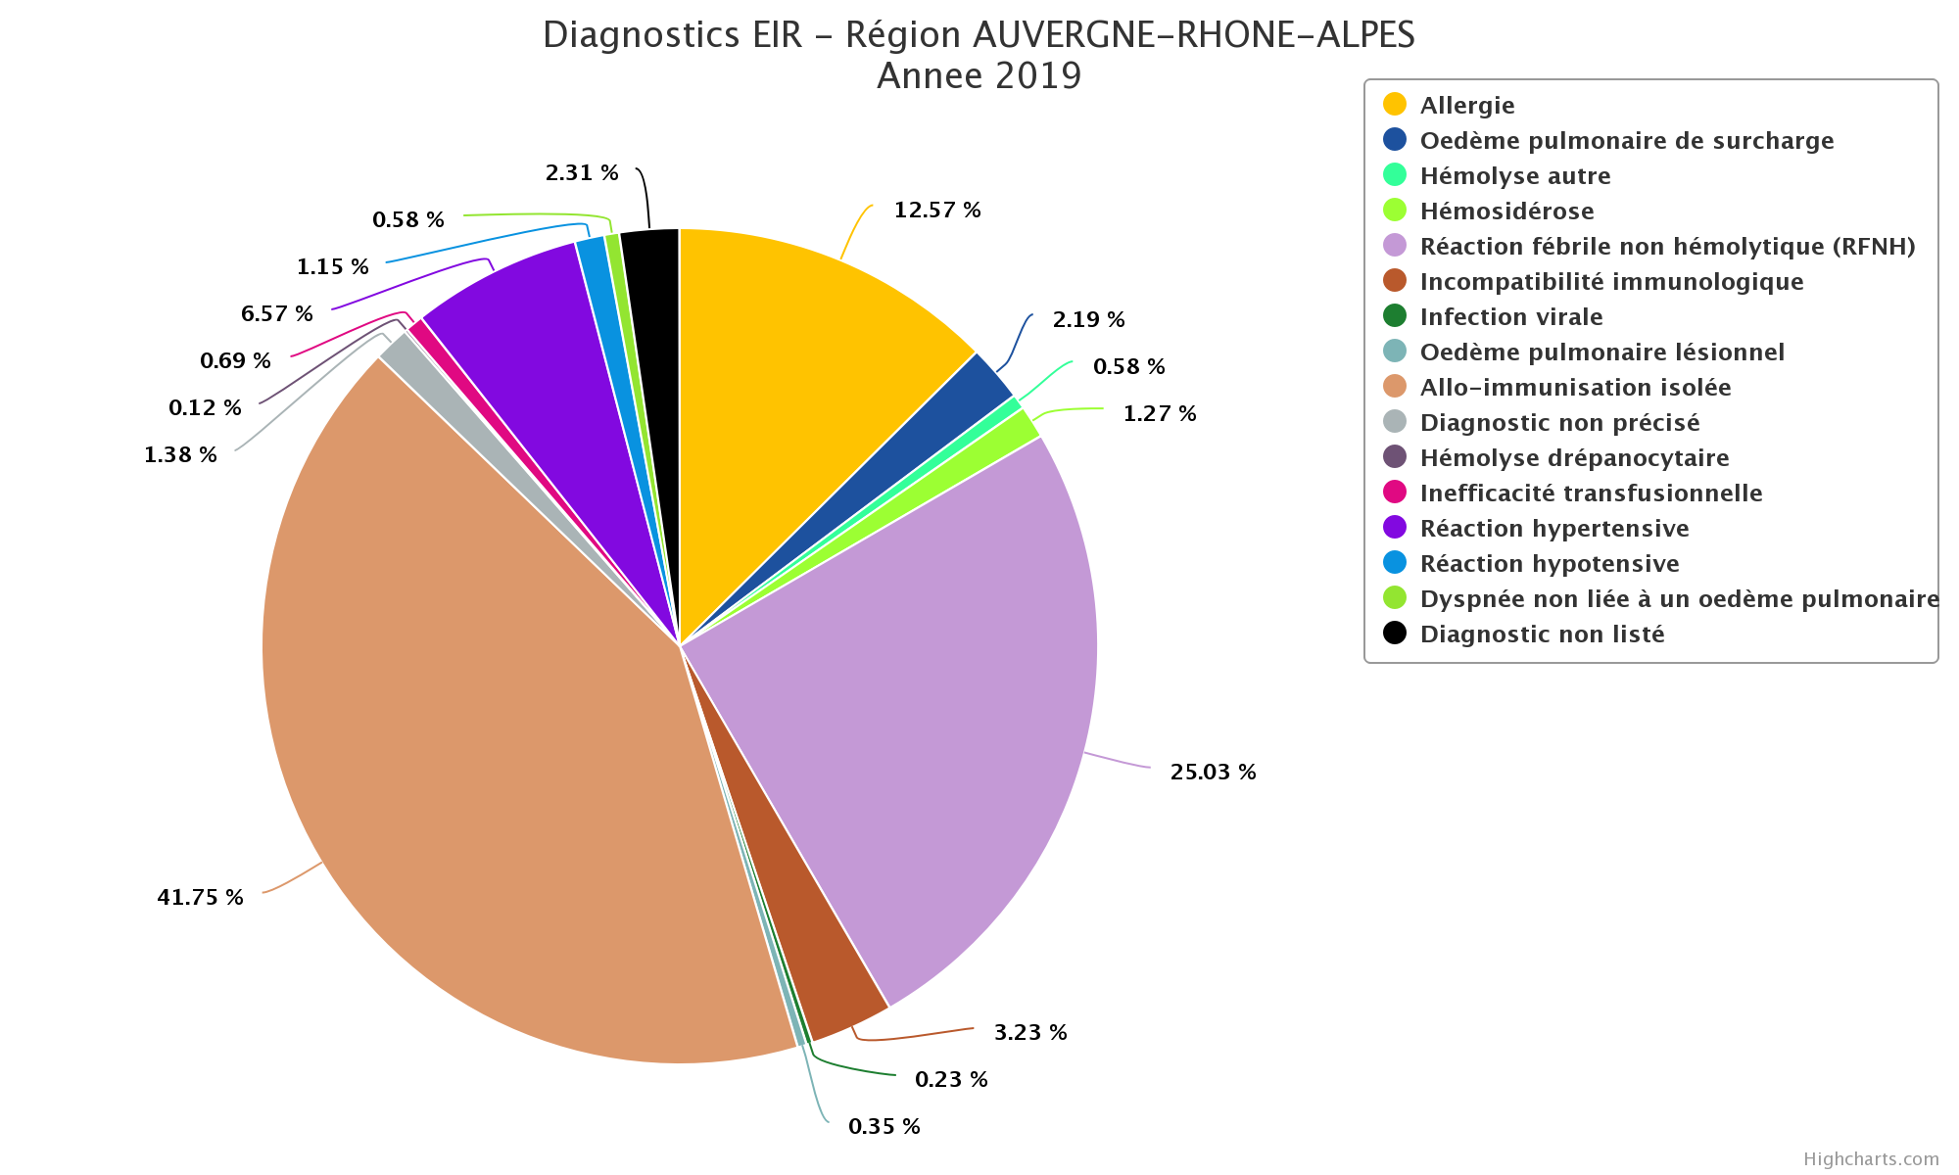

VIII- INCIDENTS GRAVES DE LA CHAINE TRANSFUSIONNELLE (FIG)

Définition (Décret n° 2014-1042 du 12 septembre 2014 relatif au sang humain) :

"L'incident lié aux prélèvements de sang, à la qualification biologique du don, à la préparation, à la conservation, au transport, à la distribution, à la délivrance, à la réalisation des analyses pré transfusionnelles ou à l'utilisation de PSL, au retard ou à l'absence de leur transfusion, dû à un accident ou à une erreur, susceptible d'affecter la sécurité ou la qualité de ces produits et d'entrainer des effets indésirables; les dysfonctionnements associés aux systèmes d'information et à l'identification des patients sont également des incidents dès lors qu'ils sont susceptibles d'affecter la sécurité ou la qualité des produits et d'entrainer des effets indésirables".

62 incidents graves ayant donné lieu à des FIG ont été déclarés en 2019 sur e-fit dans la région (69 en 2018). Au niveau national, 1 087 FIG ont été déclarées en 2019.

Répartition des lieux de survenue initiale des incidents graves
Année | Total | Survenus en établissement de santé (ES) | Survenus au sein de l’EFS | Survenus chez un tiers | Dont avec transfusion | % IG avec transfusion
2018 | 69 | 47 | 17 | 5 | 15 | 22%
2019 | 62 | 44 | 15 | 3 | 20 | 32%

NB: un IG peut survenir initialement dans un site ETS mais se poursuivre aussi dans un ES, d'où une possible discordance dans le tableau ci-dessus

En 2019, les causes principales d’incident portent sur l’identification patient, les prescriptions de PSL et les erreurs receveurs.
Année | Nb de FIG avec 1 défaillance | Nb de FIG avec 2 défaillances | Nb de FIG avec 3 défaillances | Nb de FIG avec 4 défaillances | Nb de FIG avec plus de 4 défaillances
2019 | 38 | 15 | 5 | 2 | 0

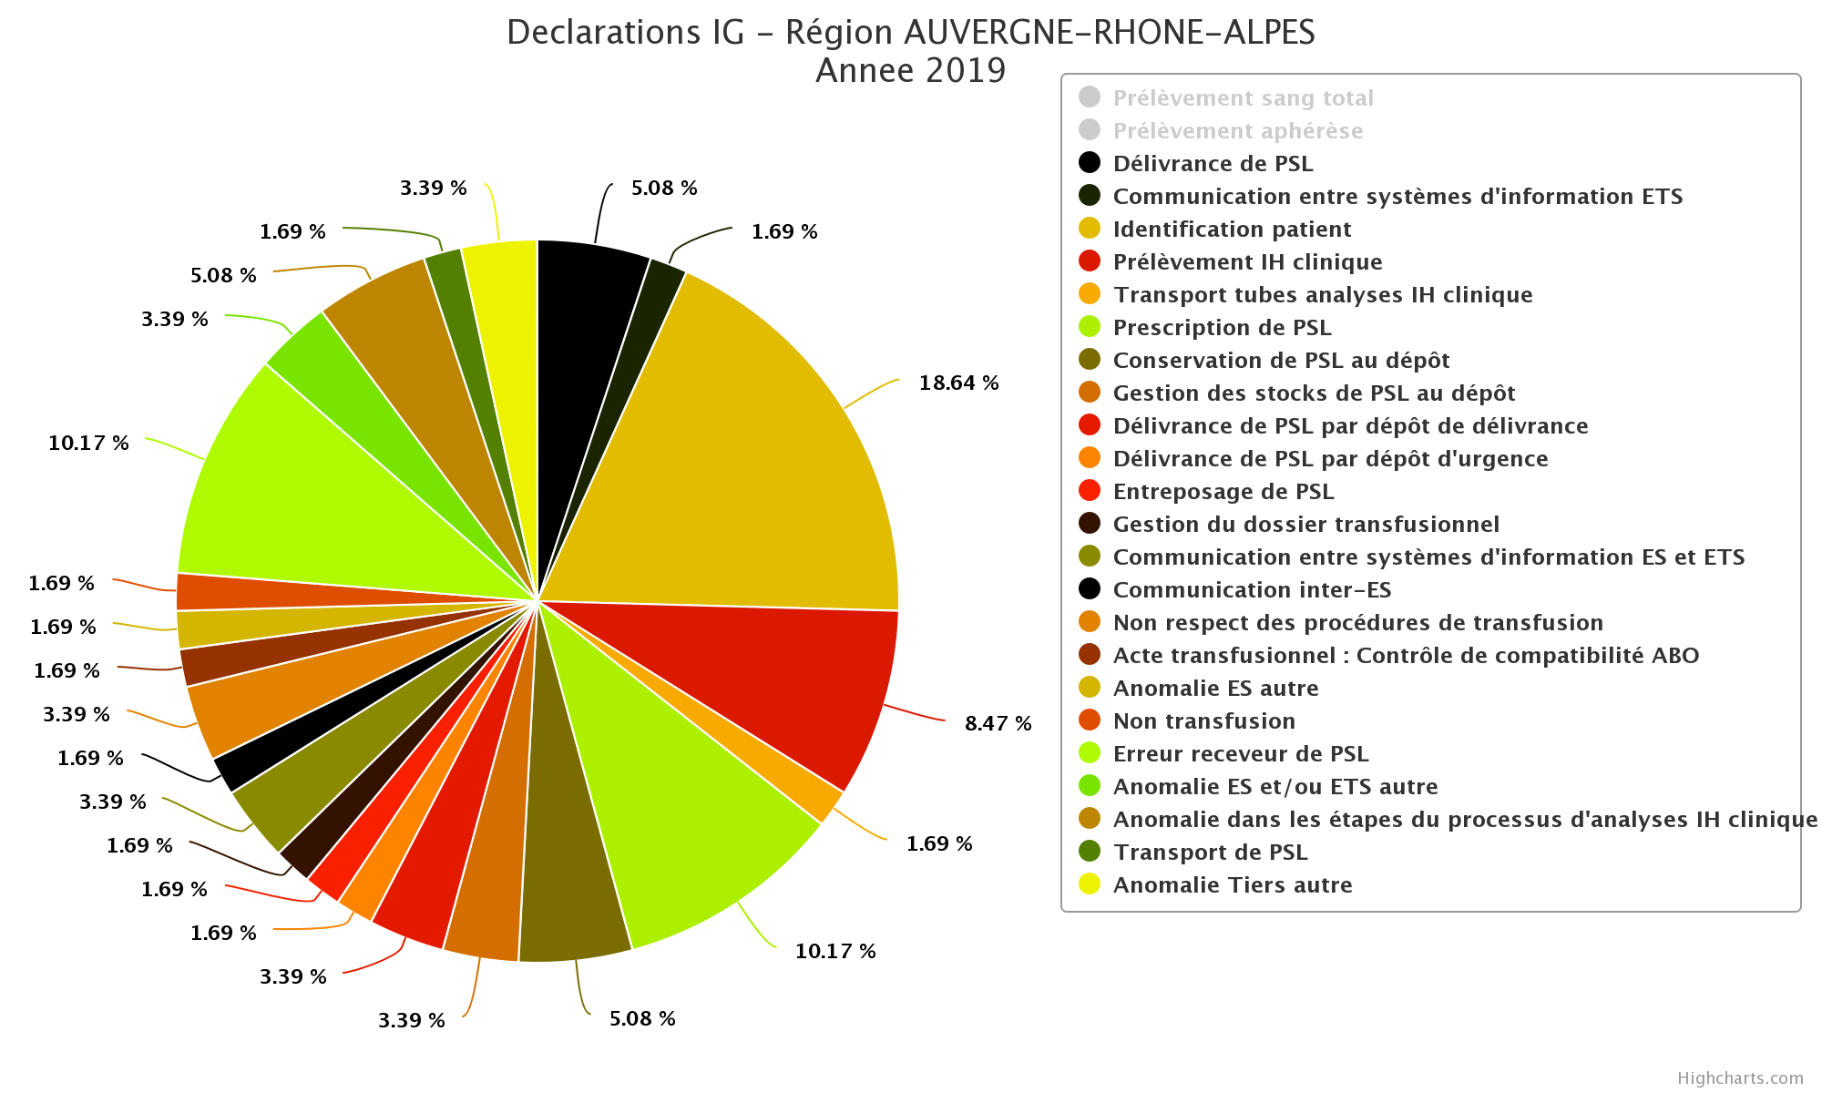

IX- LES EFFETS INDESIRABLES GRAVES DONNEURS (EIGD)

872 effets indésirables graves donneurs ayant donné lieu à des FEIGD ont été déclarés en 2019 en région Auvergne-Rhône-Alpes (823 en 2018). Au niveau national, on note un total en 2019 de 6879 EIGD contre 6 549 en 2018.
Taux de FEIGD / 1000 prélèvements | 2018 | 2019
Collectes fixes | 2,91 | 2,71
Collectes mobiles | 1,69 | 1,95
Toutes Collectes | 2,07 | 3,2

En majorité, 83% des déclarations sont associées à des prélèvements de sang total. Rapporté aux nombres d’actes, on relève 217 EIGD/100 000 prélèvements de sang total (contre 189 en 2018). Ces EIGD restent majoritairement des malaises vagaux ou des hématomes au point de ponction.

Nombre de FEIGD suivant le type de collecte

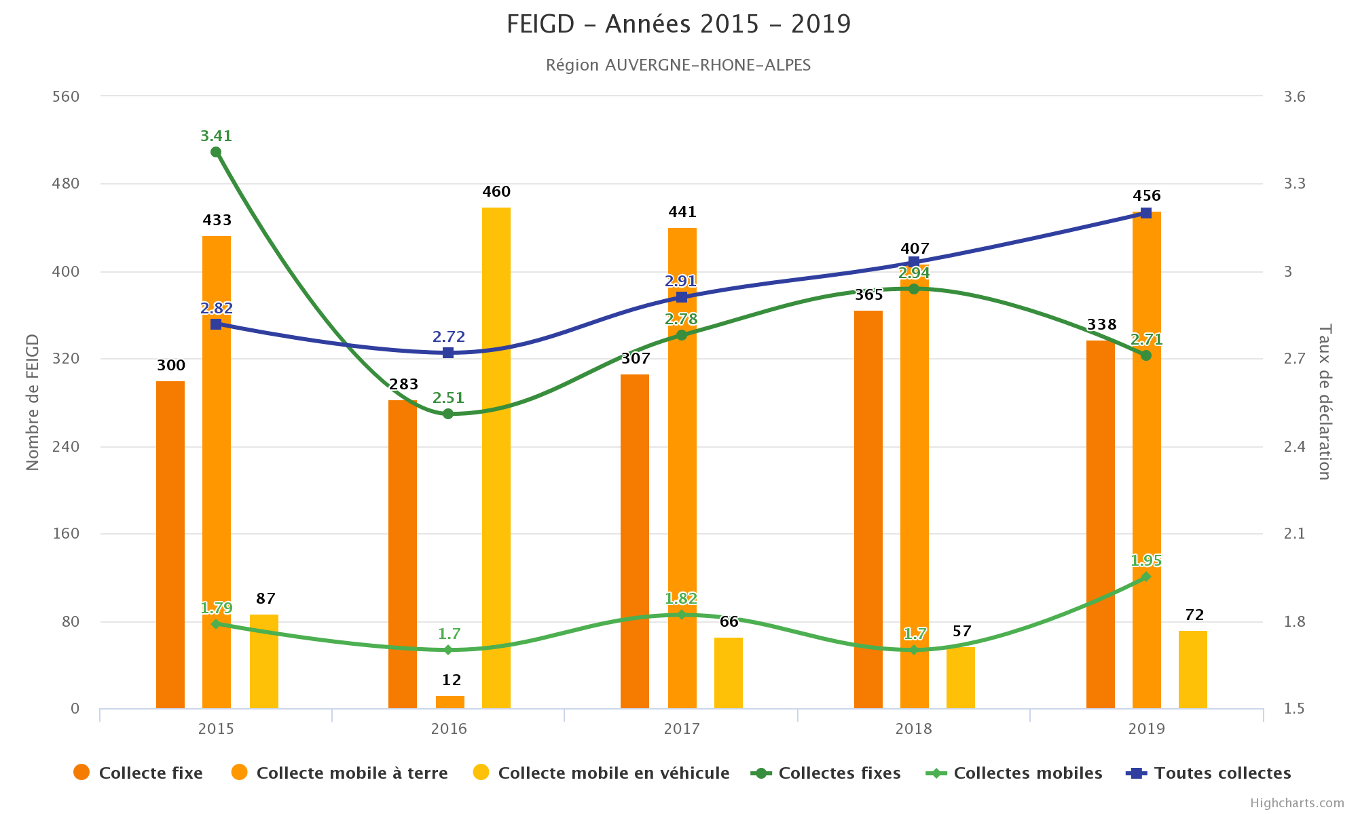

X- INFORMATIONS POST-DON (IPD)

Les IPD englobent tous les évènements survenus chez les donneurs ou les dons et pouvant potentiellement entraîner un risque sanitaire pour le receveur. Il s’agit de l’information communiquée à l’ETS après un don concernant le donneur, dont les produits ne sont plus en stock à l’EFS.

238 IPD ont été déclarées et transmises aux CRHST en 2019 (240 en 2018), chiffre stable.

Au plan national, 1 958 IPD ont été faites sur e-FIT.

Le taux de déclaration régional d’IPD pour 10 000 donneurs est de 1,86.

Les principales déclarations d’IPD sont : Transfusion (20.6%), prise de médicament (16.8%), gastro (11,8%), séjour Iles Britanniques (9,2%), Syphilis (7,6%) et VHE (5,5%), autres risques théoriques (5,5%), interventions neuro. chir. (3,4%), sexuel (2,1%), risque maladie Creutzfeldt-Jakob (MCJ) (2,1%).

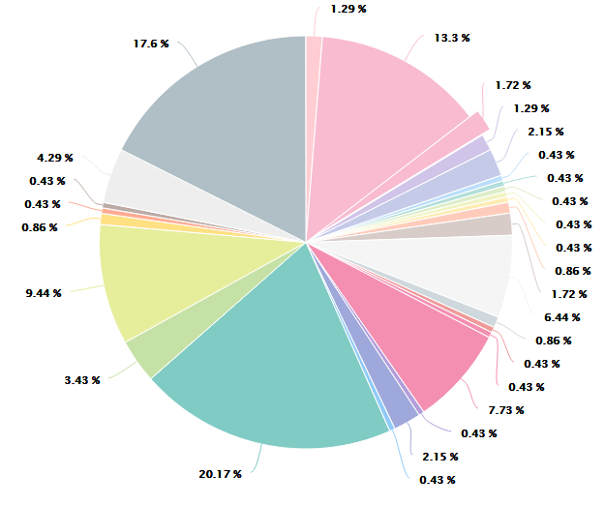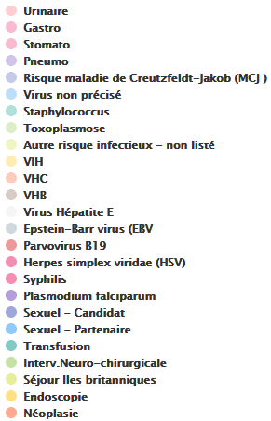
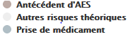

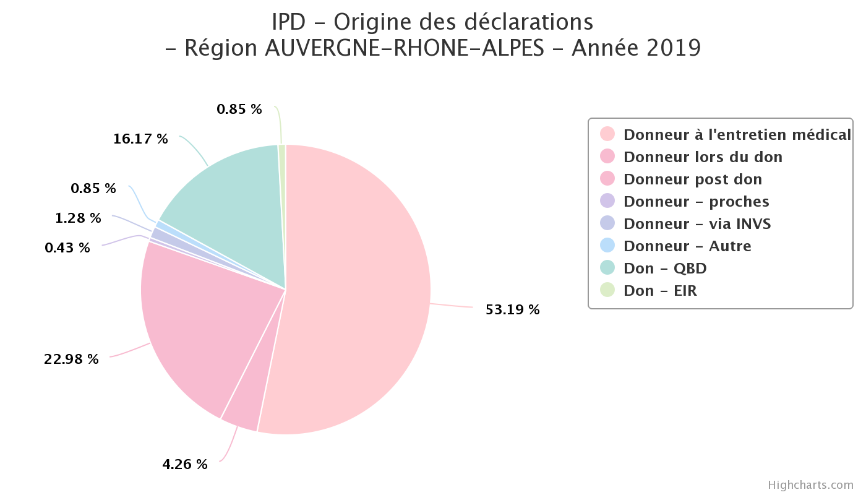

XI- SYNTHESE DE L’ACTIVITE TRANSFUSIONNELLE ET DE L’HEMOVIGILANCE EN 2019 EN REGION AUVERGNE-RHONE-ALPES
- Chiffres clés
- Donneurs et don de sang :
- 230 536 donneurs en 2019 ont été à l’origine de :
- 395 761 prélèvements (baisse de 0,4% par rapport à 2018).
- dont 85% en sang total et 15% en aphérèse.
- 68,4% des prélèvements ont lieu en collectes mobiles et 31,6% en collectes fixes.

2 894 199 prélèvements en France (chiffre ANSM), soit 13,7% réalisés en Auvergne-Rhône-Alpes (région qui compte 11,9% de la population française).

- Activité transfusionnelle :
- 325 620 PSL transfusés (soit une baisse tous PSL confondus de 1,2% par rapport à 2018)
dont :
- 264 194 CGR (baisse de -0,5%) soit 81,1% des PSL transfusés.
- 37 314 plaquettes (baisse de -6,8%) soit 11,5% des PSL transfusés.
- 24 012 plasmas (hausse de 1.2%) soit 7,4% des PSL transfusés.
- 100 autres (granulocytes et sang reconstitué).

2 852 426 PSL transfusés par l’EFS en France en 2019.

Taux de destruction des PSL :
- 0,83% de PSL détruits en région ARA et 0,81% au national en 2019.

Traçabilité des PSL :
- 99,79% (99,82 en 2018) et 98,9 % pour le national en 2019 (source ANSM).
- 14,6% des PSL ont été délivrés par les dépôts de sang, soit 51 822 PSL.

- Déclarations d’hémovigilance :
Évènements indésirables receveurs (EIR)
- 1 070 EIR déclarés (1 219 en 2018) dont 921 d'imputabilité ≥ 1 (possible).
- Soit un taux de déclaration de 3,7/1000 PSL transfusés (stable par rapport à 2018).

- Les 3 EIR les plus fréquemment rencontrés sont (ordre décroissant) : allo-immunisation isolée, réaction fébrile non hémolytique (RFNH) et les réactions de type allergique.

Événements indésirables graves donneurs (EIGD) :
- 872 EIGD déclarés (823 en 2018), 83% des déclarations sont liées à des prélèvements de sang total.
- 77,5% des EIGD sont des malaises vagaux et 8,6% des hématomes au point de ponction.

Incidents graves de la chaine transfusionnelle (IG) :
- 62 IG déclarés (69 en 2018) dont 44 survenus en ES, 15 survenus à l'ETS et 3 survenus chez un tiers.

Informations post don (IPD):
- 238 déclarés (240 en 2018), essentiellement en lien avec des risques transfusionnel, médicamenteux ou infectieux.

Au total, 2 242 événements ont été déclarés sur e-fit en 2019 (2 351 en 2018).

- Le réseau régional :
- 178 ES transfuseurs, 178 correspondants d'hémovigilance.
- 77 dépôts de sang (38 dépôts d’UV, 15 dépôts UV+Relais, 1 dépôts-relais, 23 dépôts de délivrance).
- En 2019, 21 dépôts de sang ont été inspectés par l'ARS.
- 1 EFS (17 sites ETS de délivrance en 2018).
- 250 réunions en établissement dont SCSTH (hôpitaux publics et Privé non lucratif) et CSTH (hôpitaux privés).
- Tous les ES transfuseurs disposent d’un correspondant d’hémovigilance.

En résumé, l’activité transfusionnelle observée en 2019 pour la région Auvergne-Rhône-Alpes reste globalement stable et gérée conformément à la réglementation. Les indicateurs régionaux du suivi sont cohérents avec les données et objectifs nationaux.

Tableau de synthèse régional 2018-2019
 | ARA 2018 | ARA 2019 | National 2018 (ANSM) | National 2019 (ANSM)
Nombre de prélèvements | 397 359 | 395 761 | 2 906 882 | 2 894 199
Nombre de PSL cédés | 347 547 | 342 301 | 3 002 160 | 3 044 777
Nombre de PSL transfusés | 329 479 | 325 620 | 2 822 375 | 2 852 426
Taux de destruction après distribution | 0,87% | 0,83% | 0,9% | 0.81%
Nombre de patients transfusés | 69 763 | 59 739 | 519 176 | 530 980
Nombre d’établissements transfuseurs | 176 | 178 | 1 306 | 1 328
Nombre de CSTH, SCSTH… | 246 | 250 | / | /
Nombre de dépôts de sang | 82 | 797 | 611 | 629
Dont : . DELIVRANCE | 24 | 23
. RELAIS | 1 | 1
. URGENCE VI | 42 | 38
. UV+RELAIS | 15 | 15
Taux de traçabilité : | 99,82% | 99,79% | 99,3% | 98,9%
Nombre d'Effets Indésirables Receveur (EIR) | 1 219 | 1070 | 8 791 | 9 243
Ratio d’EIR/1000 PSL transfusés | 3,7/1000 | 3,7/1000 | 3,11/1000 | 3,2/1000
Nombre d’Effets Indésirables Graves Donneur (EIGD) | 823 | 872 | 6 549 | 6 879
Nombre d’Incidents Graves de la chaine transfusionnelle (IG) | 69 | 62 | 1 030 | 1 087
Nombre d’Informations Post Don (IPD) | 240 | 238 | 1 809 | 1 958

Les données nationales sont issues de l’ANSM.

GLOSSAIRE :

ANSM : Agence Nationale de Sécurité du Médicaments et des Produits de Santé
ARA : Auvergne-Rhône-Alpes
ARS : Agence Régionale de Santé
CGA : Concentré de Granulocytes d’Aphérèse
CGR : Concentré de Globules Rouges
CPA : Concentré de Plaquettes d’Aphérèse
CRHST : Coordonnateur Régional d’Hémovigilance et de Sécurité Transfusionnelle
CSTH : Comité de Sécurité Transfusionnelle et d’Hémovigilance (Hôpitaux privés)
EFS : Établissement Français du Sang
EFS ARA : EFS Auvergne-Rhône-Alpes
EIGD : Évènement Indésirable Grave Donneur
EIR : Effet Indésirable Receveur
ES : Établissement de Santé
ETS : Établissement de Transfusion Sanguine
FEIGD : Fiche d’Évènement Indésirable Grave Donneur
FEIR : Fiche d’Effet Indésirable Receveur
FIG : Fiche d’Incident Grave de la chaîne transfusionnelle
FIPD : Fiche d’Information Post Don
IG : Incident Grave de la chaîne transfusionnelle
IPD : Information Post Don
MCP : Mélange de Concentrés Plaquettaires
OAP : Œdème Aigu du Poumon
PFC : Plasma Frais Congelé
PLYO : Plasma lyophilisé
PSL : Produit Sanguin Labile
PSL transmis par un dépôt : PSL délivré nominativement par l’EFS mais stocké puis mis à disposition des cliniciens par un dépôt de sang
SCSTH : Sous-commission de la CME dédiée à la sécurité transfusionnelle et à l’hémovigilance (public)
STR : Sang Total Reconstitué
TRALI : Acronyme anglais pour «Syndrome de détresse respiratoire aigu lié à la transfusion»

